  声明：本报告不涉及我国证券法律法规定义的任何内幕信息内容
  [Table_PicQuote]
  股价相对指数表现
  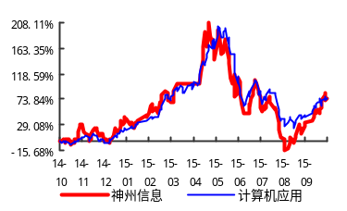
  [Table_Base]
  公司基本数据
   | 2015.09.30
  总股本(万股) | 917.81
  流通A股/B股(万股) | 23,421/0
  资产负债率 | 69.95%
  每股净资产（元） | 18.35
  市盈率（当前） | 430.80
  市净率（当前） | 955.82%
  12个月内最高/最低价 | 114.0/21.03
  主要股东
  [Table_Title]
  聚龙股份深度报告
  [Table_Info]
  投资评级: | 2 | 策略评级: | Q
  目标价 | 35.00元 | 收盘价 | 20.00元
  日期 | 2015.11.22 | 研究员 | 蒋科
  结论与投资建议
  [Table_Summary]
  - 以
  - 产。
  - 投资建议：预计公司2015~2017年净利润为1246万元、2496万元、4629万元，EPS为0.02元、0.04元和0.07元，未来三年平均增长率为27.7%。公司近年业绩处于历史低谷，目前股价对应2016年约500倍市盈率，考虑到电子政务和政府部门信息安全需求正要放量，公司2016年起业绩有望持续改善。
  - 风险提示：电子政务业务拓展不达预期风险；政府信息安全业务拓展不达预期风险；人才流失风险。
  [Table_Finance]
  主要财务指标
   | 2013 | 2014 | 2015E | 2016E | 2017E
  主营收入(万元) | 60314 | 59831 | 59221 | 68104 | 75918
  增长率(%) |  | -0.80% | -1.02% | 15.00% | 11.47%
  净利润(万元) | 6271 | 2197 | 1217 | 2468 | 4601
  增长率(%) |  | -64.97% | -44.58% | 102.69% | 86.45%
  每股收益(元) | 0.10 | 0.04 | 0.02 | 0.04 | 0.07
  净资产收益率(%) | 4.65% | 1.64% | 0.91% | 1.80% | 3.26%
  每股经营现金流(元) | -1.02 | 0.31 | 0.07 | 0.16 | 0.14
  现金分红率(%)

公司简介
公司是国内领先的现金智能处理和流通管理的整体解决方案供应商，面向国内外金融领域提供货币反假、智能清分、自动捆扎、自助存取款、金融电子交易及现金流通管理系统等多种功能的产品和服务。公司主导产品包括中、小型纸币清分机、自助柜员机、金融物联网—人民币流通管理系统和捆钞机等。

公司的当前主营业务为清分机系列、捆钞机系列以及其他系列产品，其中，清分机系列是公司的核心业务。2015 年，清分机系列实现收入4.96 亿元，比去年同期降低43.14%，占营业收入的比例为60.60%，核心地位凸显;人民币鉴别仪实现收入1.839，比去年同期增长80.43%，占营业收入的比例为22.48%。公司主营业务的毛利率水平较高。

1. 国产清分机龙头
公司是国产清分机龙头。主营产品包括小型、中型清分机系列、捆钞机系列、人民币鉴别仪、清分流水线、柜员循环一体机(TCR)系列产品。受益于央行对于银行业金融机构实现全额清分目标的政策驱动和公司中小型清分机产品的性价比优势带来的进口替代，公司过去5 年营业收入复合增长率高达72%，净利润也由上市之前的4021万元增长到2015年的30128万元，
增长了接近8倍。

2. 新产品新空间
清分机市场将维持平稳增长。经过近五年的高速成长，清分机市场的渗透率预计接近达到50%左右的水平。而央行规定到2015 年底实现全国性银行省会级网点和部分地方性银行网点付出现金全额清分目标也将到期，该部分需求将更多转化为替代需求。新增需求主要来自2017 年底实现全国性银行地市级网点和地方性银行所有网点付出现金全额清分目标和2020 年底实线县级和以下网点付出现金全额清分目标带来的清分机布设需求，但该部分需求目前已有部分满足。因此，在市场渗透率较高基数较大的背景下，我们预计清分机市场将维持平稳偏低速增长。此外，尽管随着竞争加剧，公司主营清分机产品过去两年毛利率略有下滑，但由于清分机市场本身有较高的技
术和市场壁垒，我们预计毛利率下滑态势不会持续。
新产品新空间。除了清分机系列产品之外，公司还有清分流水线、柜员
循环一体机(TCR)等诸多产品。其中柜员循环一体机(TCR)在实现存款收缴与取款出钞的功能之外，还配有金融终端专用保险柜，提供每日备用金的夜间存储功能，以解决柜员使用现金过夜难题，能够有效降低银行运营成本，提高柜员工作效率。随着人力成本的上升和网点降低管理现金的压力，铺设柜员循环一体机(TCR)有望成为解决手段。目前一台机器单价在十万到二十万之间，全国有20 万个银行网点，近100 万的银行柜面，相应市场空间在几百亿的规模，一旦政策突破，需求爆发，有望给公司带来显著地业绩贡献。
图1、聚龙的柜员循环一体机（TCR）示意图
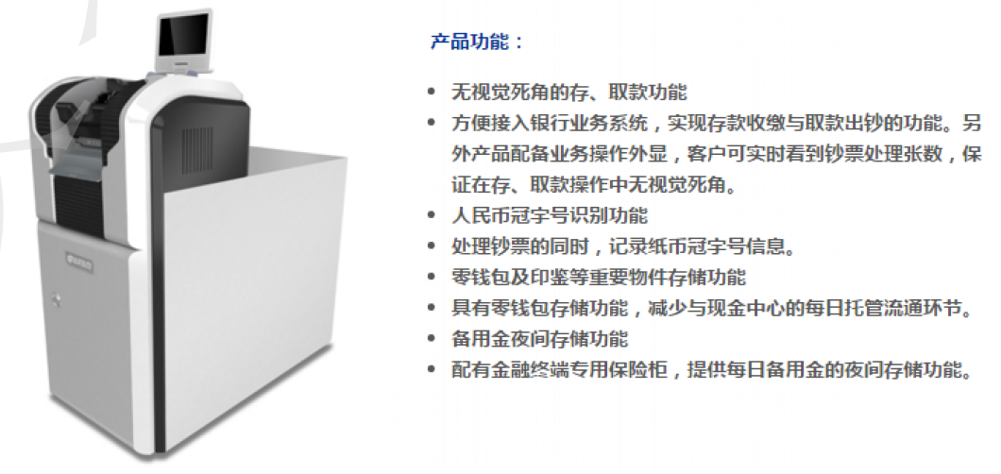
资料来源：聚龙股份

3. 金融外包服务加速布局
银行业竞争新格局带来金融外包服务需求。随着银行业竞争加剧，民营银行、互联网银行的相继进入，自建现金中心覆盖常规物理网点模式已经成为传统银行的负担，新型自助网点、社区银行的布局以及传统网点萎缩已成为大势所趋。面对这种趋势，提供上门收款、现金清分、设备运营、维护、安防监控、清机加钞等一系列服务方案的第三方金融服务外包解决方案商成为银行新型网点解决现钞清分处理与设备运营等需求的必然选择。
借助客户资源积累，拓展金融外包服务。作为国产清分机龙头，公司的银行客户实现了工农中建交五大行以及华夏、民生等在内的十三家股份制银行全覆盖，以及众多城商行、农商行、农信社等客户。在优质的客户资源积累下，公司目前已在河南安阳、洛阳、山西忻州等地建立了清分外包服务中心，并成为辖区内清分外包服务示范工程。仅2015 年10 月，公司全资子公
司已完成两家分公司和一家合资子公司的设立，以拓展湖北、山东等区域的金融外包服务，业务布局逐渐加速。

图2、五大行中四家是聚龙的前五大客户
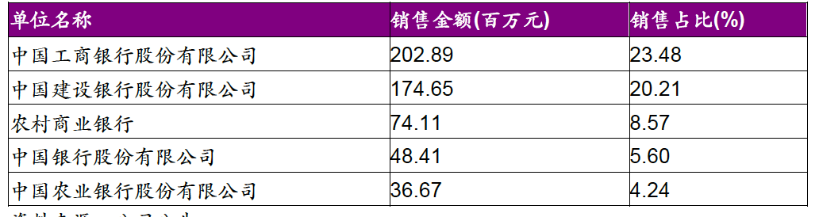
资料来源：聚龙股份

4、社区金融战略布局打开未来成长空间
设立聚龙通讯，战略布局社区金融。2015 年11 月28 日公司公告，与鞍山聚乐投资管理中心（有限合伙）、周明等6 位自然人共同出资设立辽宁聚龙通讯科技有限公司，注册资本为人民币500 万元，公司以现金出资300万元，持股60%。聚龙通讯将围绕社区金融、农村金融两个方向战略布局，全面打造创新型智能硬件设备研发、生产、销售一体化平台，并围绕硬件终端功能提供相应的软件开发及服务。此前公司已与深圳乐怡通信科技有限公司签约，合资设立公司，发挥各自优势，以社区金融和农村金融的发展方向为基础，依托智能金融终端设备的铺设，在大数据金融、大数据物流、大数据征信方面进行业务拓展，打造物联网、“互联网+”技术的典型应用。
成立聚龙融创，专注大数据开发与应用。2015 年10 月21 日公司公告成立全资子公司聚龙融创（北京）信息科技研究院有限公司，注册资本为1亿元人民币。一方面，聚龙融创致力于基于人民币流通管理系统的冠字号大数据开发及应用，实现纸币流通监管从初期的纸币反假追溯到现金类交易流水管理再到跨行调拨的标准建立，实现现金清点集约管理，降低业务成本。另一方面，聚龙融创大数据平台致力于研发消费流通领域的信息系统、网站平台、微信及APP 应用系统开发，为更多的区域型、行业型大中型企业客户提供信息化服务和数据资讯服务，逐步在消费品批发和零售领域挖掘更深层次的数据信息，发挥大数据的深度价值，并逐步扩展其他衍生的信息化项目。我们认为，聚龙融创的大数据手段将助力公司社区金融业务拓展，在风险定价、目标客户挖掘等领域提供支持。

行业分析
- 金融机具贯穿纸币流通环节，未来现金支付仍极具活力
我国人民币流通主要经历“货币投放”和“货币回收”的两个阶段，形成一个流通闭环。人民币的投放程序如下：由人民银行设立人民币发行库，投放的现金进入商业银行业务库，随之流通到商业银行网点，再到社会公众交易活动。人民币的货币回收阶段与此相对。人民币流通环节涉及到央行、商业银行以及社会公众三大类。
金融机具贯穿人民币流通环节，对现金的清分、捆扎、清点等处理工作起到重要作用。人民币在流通过程中，会涉及到纸币清分机、点钞机、捆钞机、ATM 机、扎把机等诸多设备，形成金融机具行业，同时，围绕着机具和人民币的日常维护及相关服务衍生出金融机具的相关服务行业。

图3、现金流通环节涉及的金融机具以及相关服务
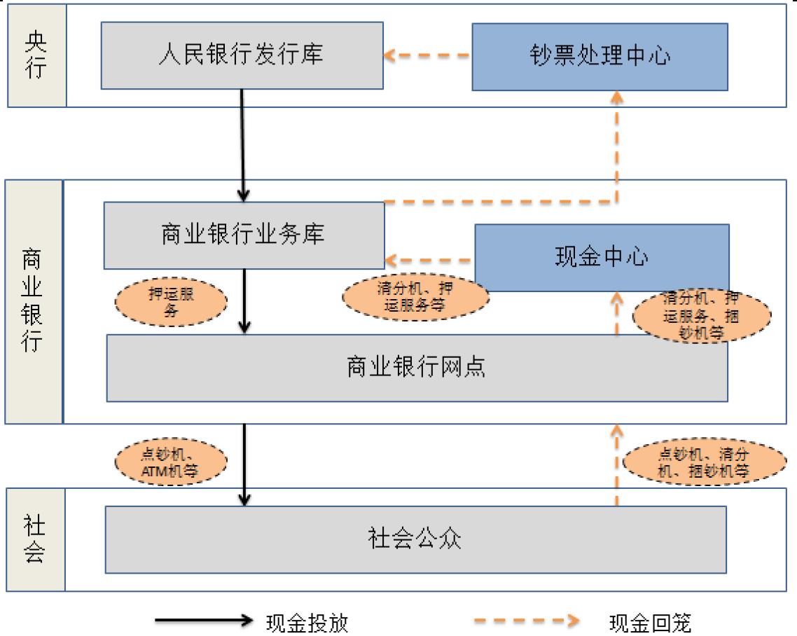
资料来源：海通证券研究所

虽然我国第三方电子支付发展迅速，但流通中的现金仍然保持较快增速，第三方电子支付对流通中的现金规模影响有限，未来现金支付仍然充满活力。截至 2014 年4 月，市场货币流通量约为5.9 万亿元，比2005 年底的2.4 万亿增长了一倍多。纸币流通量的不断增长，侧面印证现金支付仍充满活力。
现金使用频率与居民消费习惯息息相关，我国居民偏好现金消费，现金消费仍有较大活力。我们居民长期的生活和工作中习惯现金消费，现金在生活中必不可少，由此导致信用卡在居民消费中的使用率较低，与美国等发达国家存在较大差距。

图4、中国货币供应量
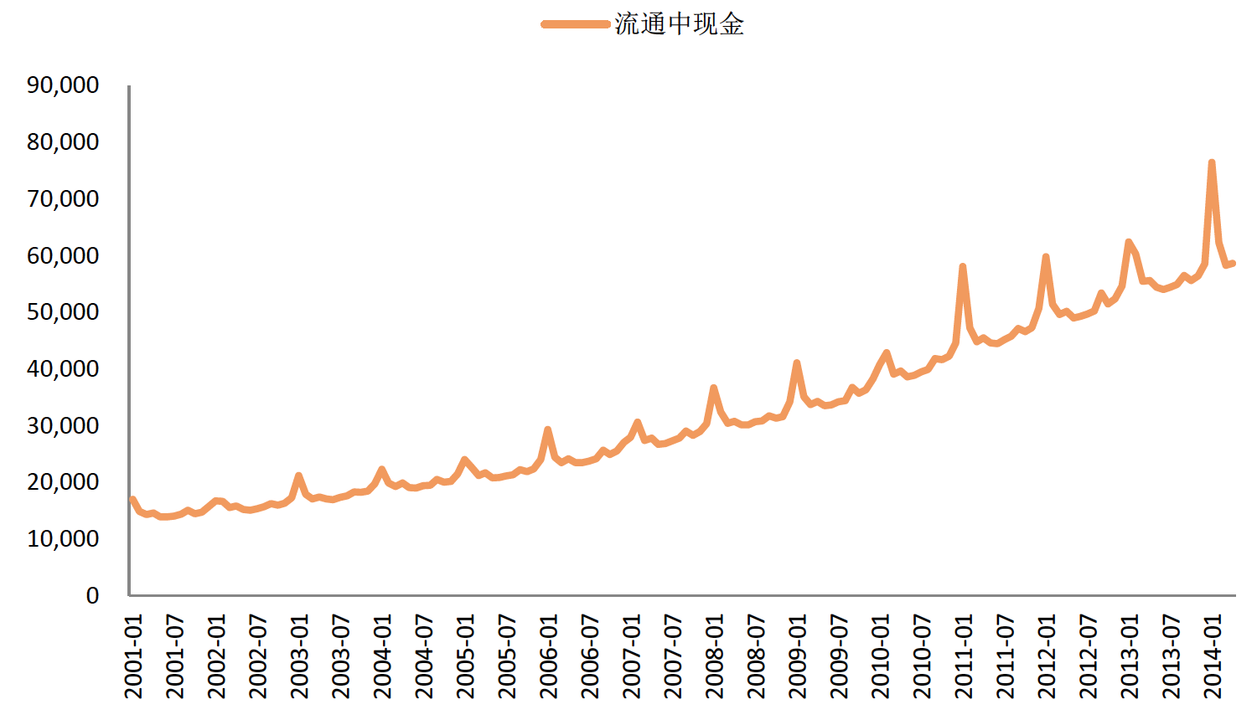
资料来源：Wind，海通证券研究所

- 政策加速需求释放，金融创新倒逼银行提升效率
我国金融机具市场规模增长势头迅猛。根据我们测算，2013年，我国金融机具行业市场规模超过375亿元，近五年年均复合增长率超过37%，随着银行金融机构需求的加速释放，我国金融机具市
场未来仍将保持快速增长。
央行政策加速银行对金融机具的需求释放，推动金融机具行业增长。央行相继出台了多项政策确保清分机、取款机等金融机具市场的增长。随着市场上造假售假的猖獗，央行对于纸币的流通质量要求越来越高，央行推出“假币零容忍”和“全额清分”等政策，将会倒逼银行提高纸币处理效率，从而采购相关机具设备，带动清分机、ATM 机以及相关机具设备的销售。
金融机构面临新的发展环境，对金融机具产品和相关服务的需求进一步加大，标准进一步提升。我国传统的金融领域面临互联网金融等新技术的强烈冲击，金融创新成为我国各个金融机构的主题，

图5、货币管理相关政策
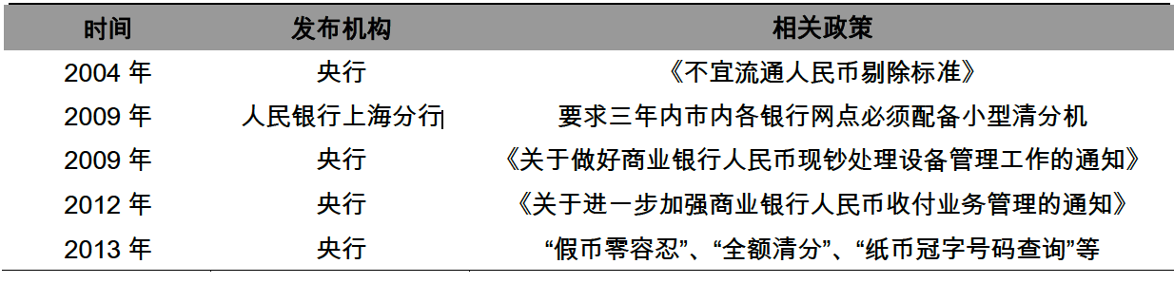
资料来源：海通证券研究所

传统金融机构必须尽快在运营模式、服务、技术等方面全面提升，才能满足不断变化的市场化格局和竞争加剧的状况。尤其是国家逐渐放开民营资本进入银行业政策后，金融领域进一步面临着多层次的竞争局面，金融机构数量不断增加，服务更加多元化，移动互联、云计算、大数据等新技术对原有金融机构的运营模式提出了新的挑战，在安全、成本、效率和服务等方面的关注度将更加强烈。
金融机具的应用远未达到饱和，国内银行为提升综合竞争力，加大对金融机具的投入已成必然。截止2012 年底， 我国银行业金融机构网点总数达到20.51 万家，全年新增网点超4200 家。从纸币清分机配备来看，仅有约15%的网点配备清分机；从ATM 机拥有量来看，中国每百个网点约拥有170 台ATM 机，而美国在2007 年每百个网点拥有的ATM 机数量则超过400 台，差距明显。银行加大金融机具的采购已成定局。

图6、银行业金融机构税后利润（亿元）
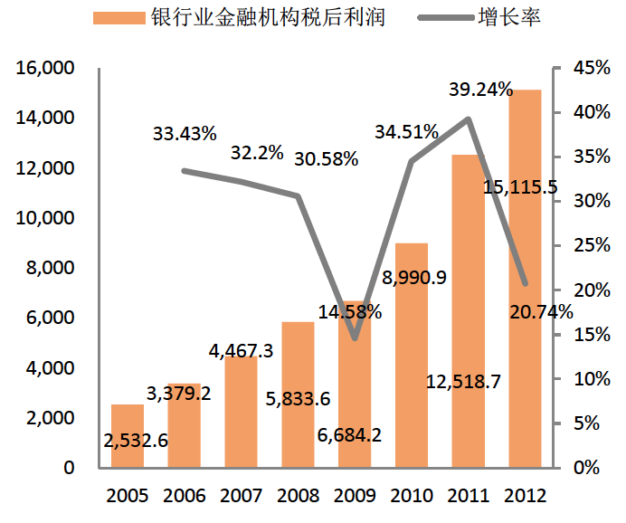
资料来源：银监会，海通证券研究所

银行业金融机构发展良好，资产总额和利润总额不断提升，为银行提高信息化水平提供资金保障，采购金融机具的条件成熟。截至2012 年底，我国银行业金融机构资产总额为134 万亿元，比上年增加21 万亿元，同比增长18.58%。2012 年，我国银行业金融机构盈利情况良好，实现税后净利润1.5 万亿元，同比增长20.74%。当前我国银行业的整体实力正处于历史较好时期，较高的利润为银行的购置金融机具提供了充足的资金支持。

- 清分机市场延续高速增长，进口替代成为趋势
纸币清分机分成三类：大型纸币清分机、中型纸币清分机以及小型纸币清分机。纸币清分机采用多光谱数字图像识别、磁性安全线数字检测、磁性油墨检测、微位移检测、精密机械和自动控制等技术，实现对纸币的动态防伪机读信息和面值、面向、版别、新旧、残损等特征的准确识别，能按照相关国家现金纸币流通标准对纸币进行自动分拣和智能清点，并具有冠字号码识别和数据传输功能。纸币清分机按照出钞口数量的不同，可分为小型、中型和大型纸币清分机。

图7、纸币清分机分类
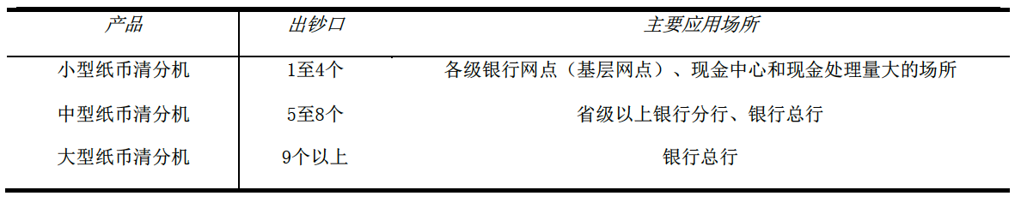
资料来源：《招股说明书》，海通证券研究所

我国清分机市场规模呈现快速增长态势，并极具增长潜力。银行需求的强劲拉动、央行政策的刺激、纸币清分机技术的成熟以及合理的价格是其快速增长的主要原因。从2007 年开始，清分机市场规模年增长率均超过60%，预计2013 年其市场规模可达到75.32 亿元。小型纸币清分机市场同样发展迅速，其增长率从2009 年起一直高于整个清分机市场的增长率。随着
小型纸币清分机对低端金融机具点钞机、鉴伪仪的替代以及银行的新增采购，市场增幅还将继续保持。从2005 年至2013 年，小型清分机市场规模年复合增长率为73%，预计2013 年全年可实现销售规模为26.8 亿元。
未来央行“全额清分”政策执行后，商业银行承担大量的纸币清分工作，预计其将采取“网点分散清分+集中清分”模式，即先在网点进行清分，然后在其现金处理中心进行再次清分。网点清分一般多使用小型纸币清分机，而现金中心多采用中型纸币清分机或者一条清分流水线。根据相关资料推测，五大行大约是每25 个网点设置一家现金处理中心；邮政储蓄和12 家股份制银行大约是35 家网点设置一家现金中心；城商行、农信社等机构大约是每65 家网点设置一家现金中心。

图8、银行现金中心估算
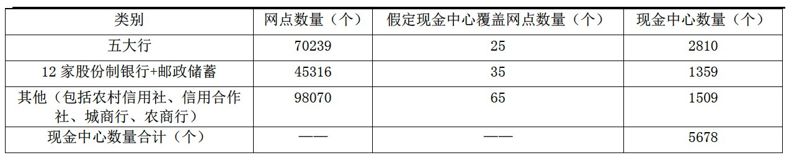
资料来源：海通证券研究所

财务分析与预测
盈利能力分析：

偿债能力分析：

营运能力分析：公司过去三年应收账款和存货周转率处于下降趋势，主要是因为公司下游客户主要为政府部门和军队，其相对较为强势的地位导致公司应收账款收回天数较长，同时公司系统集成设备占比较高导致公司存货周转次数较低。

表6、公司主要营运能力指标
财务指标 | 2012 | 2013 | 2014
应收账款周转率（次） | 7.2 | 5.7 | 5.1
存货周转率（次） | 2.6 | 2.1 | 1.8
资料来源：wind，榕基软件公告

盈利预测：预计公司2015~2017年净利润为1246万元、2496万元、4629万元，EPS为0.02元、0.04元和0.07元，未来三年平均增长率为27.7%。公司近年业绩处于历史低谷，目前股价对应2016年约500倍市盈率，考虑到电子政务和政府部门信息安全需求正要放量，公司2016年起业绩有望持续改善，建议关注。

风险因素
- 电子政务业务拓展不达预期风险；
- 政府信息安全业务拓展不达预期风险；
- 人才流失风险。

三表预测及主要财务数据

价值评估（倍） | 2014 | 2015E | 2016E | 2017E |  | 利润表（万元） | 2014 | 2015E | 2016E | 2017E
P/E | 483.22 | 998.89 | 498.56 | 268.80 |  | 营业收入 | 62305 | 72158 | 97333 | 125857
P/B | 7.93 | 9.12 | 8.99 | 8.77 |  | 营业成本 | 13020 | 15327 | 21353 | 27677
P/S | 17.97 | 21.01 | 18.27 | 16.39 |  | 营业利润 | 5513 | 6728 | 9267 | 11513
EV/EBITDA | 1224.16 | 7885.45 | 1272.29 | 568.49 |  | 营业费用 | 16117 | 18954 | 24789 | 32053
 |  |  |  |  |  | 管理费用 | 25292 | 29652 | 39219 | 50712
偿债能力指标 | 2014 | 2015E | 2016E | 2017E |  | 利润总额 | 11853 | 14368 | 19146 | 23348
资产负债率 | 19.56 | 42.45 | 30.20 | 29.72 |  | EBIT | 6607 | 6713 | 9884 | 12701
借款/股东权益 | 0.00 | 0.00 | 0.00 | 0.00 |  | 折旧摊销 | 1276 | 493 | 568 | 619
已获利息倍数 | 4.00 | -2.16 | -0.42 | 4.17 |  | EBITDA | 7883 | 7206 | 10452 | 13321
流动比率 | 4.15 | 1.87 | 2.46 | 2.46 |  | 投资收益 | 0 | 0 | 0 | 0
速动比率 | 3.34 | 1.63 | 2.02 | 2.00 |  | 营业外收支净额 | 6387 | 7664 | 9963 | 11956
现金比率 | 1.33 | 1.03 | 1.07 | 1.07 |  | 所得税 | 800 | 969 | 1292 | 1575
 |  |  |  |  |  | 少数股东损益 | 0 | 0 | 0 | 0
盈利能力指标（％） | 2014 | 2015E | 2016E | 2017E |  | 净利润 | 11053 | 13398 | 17855 | 21773
毛利率 | 28.54 | 31.78 | 32.28 | 33.15 |  | 每股收益（元） | 0.78 | 0.95 | 1.26 | 1.54
息税摊销折旧利润率 | 5.73 | 1.84 | 2.86 | 4.21
营业利润率 | 6.42 | 1.60 | 3.02 | 5.36 |  | 资产负债表（万元） | 2014 | 2015E | 2016E | 2017E
净利率 | 3.72 | 2.10 | 3.67 | 6.10 |  | 现金及现金等价物 | 22541 | 20000 | 20000 | 20000
ROA | 1.32 | 0.53 | 1.26 | 2.29 |  | 应收款项 | 40431 | 46825 | 63162 | 81672
ROE | 1.64 | 0.91 | 1.80 | 3.26 |  | 存货 | 1915 | 2405 | 3366 | 4381
 |  |  |  |  |  | 流动资产 | 66854 | 71509 | 89602 | 110027
经营效率指标 | 2014 | 2015E | 2016E | 2017E |  | 固定资产 | 3203 | 3872 | 2996 | 1905
应收帐款周转率 | 5.13 | 5.13 | 5.13 | 5.13 |  | 总资产 | 73491 | 95045 | 122947 | 152947
存货周转率 | 1.80 | 1.77 | 1.86 | 1.96 |  | 应付帐款 | 8848 | 11114 | 6267 | 8156
总资产周转率 | 0.35 | 0.25 | 0.34 | 0.38 |  | 流动负债 | 26754 | 38059 | 52370 | 65840
固定资产周转周转率 | 13.45 | 4.38 | 3.81 | 3.42 |  | 长期借款 | 0 | 100 | 200 | 300
 |  |  |  |  |  | 其他长期负债 | 0 | 100 | 200 | 300
盈利增长（％） | 2014 | 2015E | 2016E | 2017E |  | 总负债 | 26754 | 38259 | 52770 | 66440
营业收入增长率 | 18.18 | 15.81 | 34.89 | 29.31 |  | 少数股东权益 | 0 | 0 | 0 | 0
营业利润增长率 | -45.66 | 18.06 | 27.40 | 19.50 |  | 股东权益 | 46738 | 56786 | 70177 | 86507
EBIT增长率 | -21.52 | 1.61 | 47.23 | 28.51 |  | 付息负债 | 0 | 5675 | 17718 | 20959
EBITDA增长率 | -16.60 | -8.58 | 45.04 | 27.45 |  | 每股净资产（元） | 3.30 | 4.02 | 4.96 | 6.12
净利润增长率 | 16.63 | 21.22 | 33.26 | 21.94
 |  |  |  |  |  | 现金流量表（万元） | 2014 | 2015E | 2016E | 2017E
 |  |  |  |  |  | 净利润 | 11053 | 13398 | 17855 | 21773
 |  |  |  |  |  | 折旧摊销 | 1276 | 493 | 568 | 619
 |  |  |  |  |  | 营运资金变动 | -10185 | -2726 | -15634 | -10006
 |  |  |  |  |  | 经营活动现金流 | 3543 | 11633 | 3421 | 13202
 |  |  |  |  |  | 固定资产投资 | 4352 | 16500 | 11000 | 11000
 |  |  |  |  |  | 无形资产投资 | 0 | 0 | 0 | 0
 |  |  |  |  |  | 投资活动现金流 | -4352 | -16500 | -11000 | -11000
 |  |  |  |  |  | 长期贷款增加 | 0 | 100 | 100 | 100
 |  |  |  |  |  | 股利分配 | 0 | -3350 | -4464 | -5443
 |  |  |  |  |  | 循环贷款增加 | -104 | 5575 | 11943 | 3141
 |  |  |  |  |  | 融资活动现金流 | -104 | 2326 | 7579 | -2202
 |  |  |  |  |  | 期末现金余额 | 22541 | 20000 | 20000 | 20000
 |  |  |  |  |  | 每股经营性现金流（元） | 0.25 | 0.82 | 0.24 | 0.93
资料来源：wind，公司招股说明书，公司定期报告

